МІНІСТЕРСТВО ОСВІТИ І НАУКИ УКРАЇНИ

НАЦІОНАЛЬНИЙ УНІВЕРСИТЕТ «ЛЬВІСЬКА ПОЛІТЕХНІКА»

Кафедра ІСМ



**Звіт**

До лабораторної роботи № 1

З дисципліни:

«Технології розподілених систем та паралельних обчислень»

На тему:

**«Освоєння технологій паралельного програмування засобами**

**OpenMP»**

Виконав:

Студент групи КН-48

Явір М.В.

Прийняв:

Доцент

Щербак С.С.

**Львів-2018**

**Мета роботи**: Розпаралелювання програмного коду в OpenMP.

**Завдання:** Варіант 26(8). Ознайомтеся і випробуйте на практиці приклади з теоретичної частини матеріалів лабораторної роботи. Розробіть паралельну програму підрахунку суми елементів непарних рядків двовимірного масиву. Результати підрахунку виведіть на екран.

**Код програми:**

#include "stdafx.h"

#include <omp.h>

#include <iostream>

#include <Windows.h>

int *main*(int argc, char* argv[])

{

int rows=5,cols=4;

int** A = new int*[rows];

for (int i = 0; i < rows; ++i)

A[i] = new int[cols];

for (int i = 0; i < rows; i++) {

for (int j = 0; j < cols; j++) {

A[i][j] = *rand*() % 10+1;

*std*::*cout* << A[i][j] << "\t";

}

*std*::*cout* << *std*::*endl*;

}

*std*::*cout* << *std*::*endl*;

#pragma omp parallel shared(A,rows,cols)

{

#pragma omp for

for (int i = 0; i < rows; i++)

{

int sum = 0;

for(int j=0; j<cols;j++){

if ((i + 1) % 2 != 0) {

sum += A[i][j];

}

}

if((i+1)%2!=0)

*std*::*cout* << "sum of "<<i+1<<" row: " << sum<<*std*::*endl*;

}

}

*system*("PAUSE");

return 0;

}

Результат роботи:

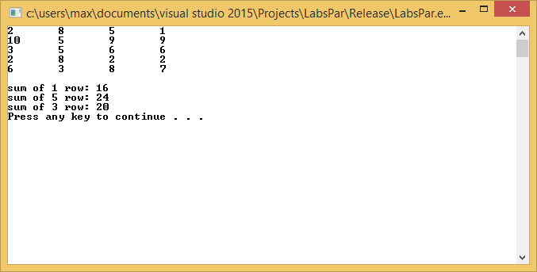

Рис.1.Результат роботи

**Висновки:** Виконавши дану лабораторну роботу я навчився розпаралелювати програмний код.